Zacharias Mbizo:
Das Agnesbründl
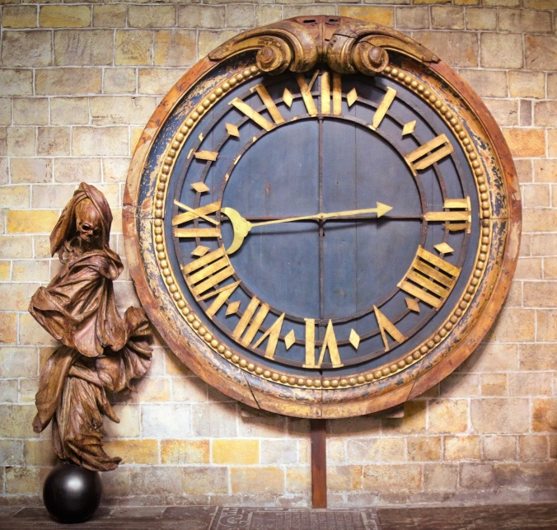
2. Das Urteil

"Nachdem meine Mutter ihre Krebsdiagnose erhalten hatte, träumte sie vom Tod ihrer Mutter. Von dem Fieberrausch, in dem sie immer wieder dieselben Worte wiederholt hatte: das-Wasser-des-Lebens-das-Wasser-des-Lebens-das-Wasser-des-Lebens …"

© LiteraturPlanet, überarbeitete Fassung 2026
Inhalt

Unklare Symptome 3
Im Krankenhaus 6
Verwandlungen 11
Ein prophetischer Traum 14
Der Entschluss 18
Bildnachweise 19

Über den Autor:
Zacharias Mbizo zählt zum Kreis der so genannten "Ecartisten" um den Blogger Rother Baron, die 2008 den Verlag LIteraturPlanet gegründet haben. Sein literarisches Debüt gab er 2015 mit der Novelle Glücklose Heimkehr. Der Tote, der den Mord an sich aufklärte.
Neben phantastischen Erzählungen hat Mbizo auch eine Reihe von literarischen Miniaturen verfasst. Außer in seinen "Traumwelten" (Die verborgene Kammer und Nächtlicher Ruf) sind diese in dem 2020 erschienenen Literarische Corona-Tagebuch und in einer Textsammlung zur Ukrainischen Apokalypse (2022; erweitert 2024) enthalten.

Unklare Symptome

B
ereits als kleiner Junge hatte ich das Gefühl gehabt, meiner Mutter beistehen zu müssen. Noch bevor mein Vater bei einem Segeltörn tödlich verunglückt war, war ich "der Mann" an ihrer Seite gewesen. Die ständige Abwesenheit meines Vaters, seine ewigen Geschäftsreisen mit ständig wechselnden "Assistentinnen", seine Gereiztheit, wenn er mal zu Hause war – all das hatte mich früh zu einer besonderen Verantwortung für meine Mutter erzogen.
Als ich meinen Vater dann mit 14 Jahren ganz verlor, hatte ich eigentlich gar nicht den Eindruck einer einschneidenden Veränderung in meinem Leben. Nur dass ich mich von da an vielleicht noch ein wenig mehr als Ritter im Palast der Königin fühlte.

Jetzt, wo es meiner Mutter so schlecht geht, bin ich wieder ganz in die Gefühlswelt meiner Kindheit eingetaucht. Wahrscheinlich ein innerer Reflex, mit dem ich auf die Wucht der vergangenen Ereignisse reagiert habe. Auf diesen wahr gewordenen Alptraum, der sich wohl bis an mein Lebensende in mein Gedächtnis einbrennen wird: den Tag im Krankenhaus, dieses endlose Warten mit meiner Mutter, unsere Versuche, die bange Vorahnung in belanglosen Gesprächen zu ersticken …
Dabei hatte alles völlig harmlos angefangen. Über Bauchschmerzen hatte meine Mutter geklagt, über eine leichte Übelkeit, die sie ständig empfinde, dann auch über unbestimmte Rückenschmerzen.
Für sie was das allerdings gar nichts Besonderes. Sie hatte schon immer dazu geneigt, die Dinge in sich hineinzufressen, was sich dann in psychosomatischen Beschwerden äußerte. Ihre unklaren Symptome schienen sich genau in dieses Bild zu fügen.
So wurde ich auch nicht hellhörig, als meine Mutter mir stolz von dem Erfolg ihrer Diät erzählte, die sie – da sie ohnehin appetitlos war – praktischerweise mit ihrem Unwohlsein verbunden hatte. "Heilfasten" nannte sie das.
Erst als ihre Augen sich gelblich verfärbten, sah sie selbst ein, dass es an der Zeit war, zum Arzt zu gehen. Auch darüber war sie jedoch nicht sonderlich beunruhigt. Schließlich hatte sie, als sie sich vor längerer Zeit Gallensteine hatte herausoperieren lassen, ebenso "gelbsüchtig" ausgesehen.
Der Hausarzt war ein alter Bekannter meiner Mutter, mit dem sie auch gemeinsam im Kirchenchor sang. "Vielleicht sollten wir mal die Rollen tauschen", scherzte er, als meine Mutter ihm von ihrem Verdacht berichtete. "Wo du dir die Diagnose ja ohnehin immer selbst stellst … An deiner Stelle würde ich aber doch noch ein MRT machen lassen. Ich schreibe dir mal eine Überweisung – nur zur Sicherheit."
Dank der Fürsprache des Hausarztes musste meine Mutter nicht lange auf die Reise in die Röhre warten. So harrten wir schon gut zwei Wochen später im Krankenhausflur der Ergebnisse, während unser Blick sich in der trostlosen Leere der weißen Wände verlor.

Im Krankenhaus

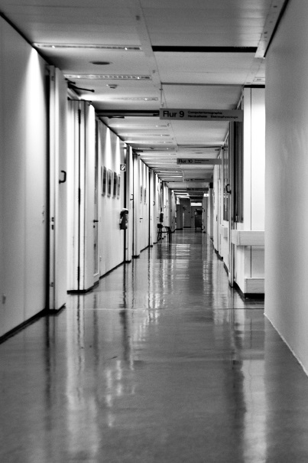
Warum müssen Krankenhauswände eigentlich immer diese leichenfahle Ausstrahlung haben? Vielleicht eine reine Verlegenheitslösung …
Tatsächlich würde einem die Wahl ansonsten ja nicht gerade leicht fallen. Schwarz scheidet von vornherein aus, bei Rot würde jeder gleich an Blut denken, Braun und Gelb würden noch unappetitlichere Assoziationen wecken, Blau könnte melancholisch machen.
Aber was spricht eigentlich gegen Grün? Ein helles Grün, Lindgrün vielleicht – würde man sich da nicht gleich wohler fühlen? Natürlich – Grün ist die Farbe des erwachenden Lebens … Auch das könnte manch einer als Hohn empfinden.
Die Tür schräg vor uns öffnete sich, und die Sprechstundenhilfe führte uns ins Allerheiligste – ins Sprechzimmer des Chefarztes. Allerdings wurden wir nicht von diesem selbst empfangen, sondern von seinem Assistenten, einem etwa 35-jährigen Schlaks, der es sichtlich genoss, einmal selbst den König geben zu dürfen.
Als wir eintraten, stand er kurz auf und bot uns die Stühle vor seinem Schreibtisch an. Dann vergrub er seine Augen wieder in dem Bildschirm vor sich, wie ein Kind, das sich die Augen zuhält, um nicht gesehen zu werden. Das verhieß nichts Gutes.
Unwillkürlich musste ich an die Standardsätze aus den Vorabendkrimis denken: "Wir müssen Ihnen leider eine traurige Mitteilung machen …"
"Tja", meinte er schließlich bedächtig, "das sieht leider gar nicht gut aus …"
Ich spürte, wie mein Herz aus dem Takt geriet. "Was soll das heißen?" hakte ich nach.
"Ein Tumor an der Bauchspeicheldrüse – bedauerlicherweise schon ziemlich weit fortgeschritten. Schauen Sie – hier." Er drehte den Monitor ein Stück von sich weg, so dass auch wir darauf schauen konnten.
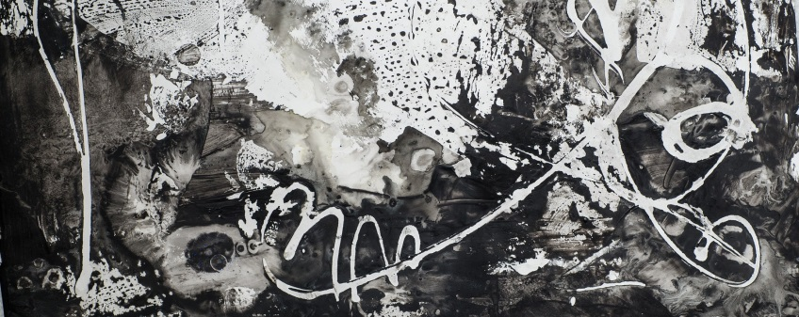
Ein wirres, bedrohlich wirkendes Labyrinth aus hellen und dunklen Klecksen, die sich – so nahm ich es nach der Ankündigung des Arztes wahr – ineinander verbissen zu haben schienen, tat sich vor unseren Augen auf.
"Also Chemotherapie", folgerte ich fachmännisch.
Das hagere Gesicht hinter dem Monitor nahm einen bedauernden Ausdruck an. "Können wir versuchen, ja. In diesem Stadium hätte das aber nur noch palliative Wirkung."
"Dann läuft es eher auf eine Operation hinaus?" setzte ich das Interview fort.
Die Augen des Arztes fixierten wieder den Bildschirm. "Ja, aber nur zur Linderung der Beschwerden – vielleicht ein kleiner Eingriff zur Behebung der Blockade der Gallenflüssigkeit. Für eine komplette Entfernung des Tumors ist es leider zu spät. Das wäre viel zu riskant."
Mit dem distanzierten Interesse des Wissenschaftlers erläuterte er, auf den Bildschirm zeigend: "Schauen Sie – der Tumor ist schon massiv in das umliegende Gewebe hineingewuchert. Auch in Magen und Dickdarm haben sich bereits Tochtergeschwulste gebildet."
Ein kurzes Schweigen trat ein. Es war, als würde der Sarg mit meiner Mutter schon ins Grab hinabgelassen.
"Also ein so genannter 'hoffnungsloser Fall'?" fragte schließlich meine Mutter, die sich das Ganze bislang wie die Urteilsverkündung für eine Fremde angehört hatte. Sie bemühte sich um ein selbstironisches Lächeln, aber ihre Mundwinkel zuckten nur hilflos.
Der Arzt hob bedauernd die Schultern: "Wenn Sie es so ausdrücken wollen …"
"Und wann", wollte sie wissen, "ich meine, wie lange …"
"Sechs Monate, wenn der Tumor nicht zu schnell weiterwächst", fiel der Arzt ihr ins Wort. "Aber keine Angst: Es gibt heutzutage ganz hervorragende, hoch wirksame Schmerzmittel."
Als würde es darum gehen: nichts mehr zu spüren! Das Grauen lag in dem Moment doch gerade in der Gewissheit, dass genau dies – die lange, endgültige Empfindungslosigkeit – unmittelbar bevorstand.

Verwandlungen

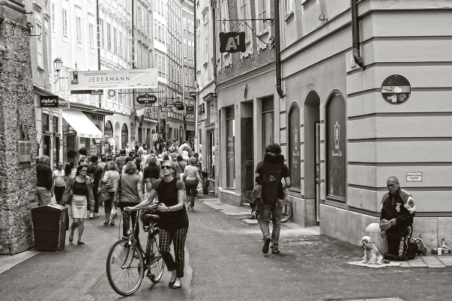
Draußen vor dem Krankenhaus war die Welt nicht mehr die, die sie noch vor einer Stunde gewesen war.
Das, was für uns bis dahin die Wirklichkeit ausgemacht hatte – die Straßen mit ihren Kreuzungen, Abbiegepfeilen und Vorfahrt-beachten-Schildern, das Wartehäuschen an der Straßenbahnhaltestelle, der Zitrusgeruch in der frisch geputzten Wohnung meiner Mutter, die zischende, sprudelnde Automatik des Wasserkochers, der dampfende Tee in unseren Tassen – all das erwies sich mit einem Schlag als dünne, zerbrechliche Hülle, unter der ein tiefer Abgrund gähnte. Unwillkürlich senkten wir die Stimme und bewegten uns vorsichtiger als sonst, als fürchteten wir, der Boden könnte sich unter uns auftun.
Natürlich konnte ich meine Mutter an dem Tag nicht allein lassen. Sie versicherte mir zwar, sie käme auch allein zurecht – noch könne sie sich ja ganz gut auf den Beinen halten –, überzog mir dann aber doch bereitwillig das Bett in meinem alten Kinderzimmer.

Eigentlich war der Raum ja längst zu einem Gästezimmer umfunktioniert worden. Für mich aber lagerten dort noch immer unsichtbar die Träume und Ängste meiner Kindheit. Und beim Einschlafen leuchteten mir tatsächlich vom Regal die melancholischen Augen des Stofflöwen entgegen, der mich auf jedem Klassenausflug begleitet hatte.
Als ich am nächsten Morgen in die Küche schlurfte, war meine Mutter schon dabei, das Frühstück vorzubereiten. "Na – gut geschlafen?" nuschelte sie, sich zu mir umwendend.
Ich nickte, zuckte aber innerlich zusammen: Die grau-braunen Löckchen, durch die meine Mutter mit ihrem rundlichen Gesicht auf mich immer wie ein alterndes Kind gewirkt hatte, klebten strähnig an ihrem Kopf, die Augen waren von tiefen Gräben umschattet. Über Nacht war sie zu einer uralten Frau geworden.
"Hast du schlimme Schmerzen?" fragte ich sie besorgt.
Meine Mutter schüttelte den Kopf. "Nein – ich habe nur schlecht geträumt."
"Schlecht geträumt?" echote ich. "Und das hat dich so mitgenommen?" Es war eine neue Erfahrung für mich – meine Mutter redete sonst nie über ihre Träume.
"Ich habe von meiner Mutter geträumt", erklärte sie, während sie Butter und Marmelade auf den Tisch stellte.
"Ja – und?" wunderte ich mich. "Was ist daran so gruselig?"
Sie sah mich kurz an, senkte den Blick dann aber gleich wieder. "Ich habe von ihrem Tod geträumt. Von dem Tag, an dem sie gestorben ist."

Ein prophetischer Traum

Meine Mutter holte tief Luft. "Du weißt ja, dass Oma nach ihrem Schlaganfall bettlägerig war. Sie hat danach kaum noch etwas geredet, zum Schluss hat sie auch fast nichts mehr gegessen. Es war klar, dass es zu Ende ging. Dann aber, am Morgen vor ihrem Tod, hat sie sich plötzlich im Bett aufgerichtet und ganz wild gestikuliert. Dabei hat sie immer wieder dieselben Worte vor sich hin gemurmelt.
Weil ihre Stimme sich nach dem Schlaganfall so verwaschen anhörte, habe ich zunächst nicht verstanden, was sie sagen wollte. Das hat sie ganz unruhig gemacht, sie hat schrecklich grimassiert – bis ich endlich den Sinn ihrer Worte begriff: 'Das Wasser des Lebens' – das war es, was sie die ganze Zeit wiederholte."
Der Eierkocher machte mit einem durchdringenden Signalton darauf aufmerksam, dass er sein Werk vollendet hatte. Ich schaltete ihn aus, hob den Deckel hoch und schreckte die Eier ab. Meine Mutter schien gar keine Notiz davon zu nehmen. Gedankenverloren stand sie neben dem Frühstückstisch und ordnete die Marmeladengläser darauf an, als vollführte sie ein Ritual, dessen Sinn nur sie allein kannte.
"Ja", fuhr sie dann fort, "das Wasser des Lebens … Das waren ihre Worte. Wieder und wieder hat sie sie vor sich hin gesprochen, wie ein Mantra – und zwischendurch hat sie immer wieder ein Wort eingeflochten, das für mich wie 'Wien' klang.

Ich dachte zuerst, ihre Kehle wäre vielleicht ausgetrocknet, und habe ihr ein Glas Wasser gebracht, aber sie wollte nichts trinken. Dann habe ich mich gefragt, ob sie mit 'Wasser des Lebens' vielleicht die letzte Ölung meinte – aber die hatte sie ja schon vor ein paar Tagen erhalten, als sie kurzzeitig ins Koma gefallen war.
Das Ganze hat mich so beunruhigt, dass ich schließlich den Arzt gerufen habe. Der konnte meine Besorgnis zwar nachvollziehen, meinte aber, es sei nicht ungewöhnlich, dass Menschen kurz vor ihrem Tod von bestimmten Ereignissen ihrer Vergangenheit heimgesucht würden. Ihr Geist würde sich dann regelrecht in diese 'verbeißen'. Er hat meiner Mutter daher einfach ein Beruhigungsmittel gegeben.
Daraufhin ist sie zwar wieder in ihre Kissen zurückgesunken, hat aber selbst in ihrer Erschöpfung ihre endlose Litanei fortgesetzt: 'das-Wasser-des-Lebens-das-Wasser-des-Lebens-Wasser-des-Lebens-Wasser-des-Lebens …' Pausenlos, ohne Unterbrechung.
Am Ende schien sie dann doch wegzudämmern, ihr Atem wurde tief und schwer. Kurz darauf hat sie sich aber noch einmal aufgerichtet, sie schien noch etwas sagen zu wollen, aber es kam nur ein Stottern heraus, ein hilfloses 'K-k-k-k' … Ein paar Augenblicke später war sie tot."

Für einen Moment war nichts zu hören als das unerbittliche "Klick-Klick-Klick" der Küchenuhr. "Und jetzt überlegst du, ob die Worte vielleicht doch mehr zu bedeuten haben, als du damals angenommen hast?" fragte ich schließlich.
Meine Mutter schüttelte langsam den Kopf. "Ach was … Es ist nur … Im Halbschlaf, wenn man noch mit einem Bein in der Traumwelt steht, kommen einem eben die verrücktesten Dinge ganz logisch vor."
"Ja", führte ich ihren Gedanken fort. "Und wenn man dann wieder wach ist, ist man enttäuscht, dass die Traumlogik vor den strengen Augen der Vernunft keinen Bestand hat."
Meine Mutter schmunzelte – sie hatte mich schon immer für einen Träumer gehalten. "So", meinte sie dann, zu ihrer üblichen Hausfrauengeschäftigkeit überwechselnd, "jetzt wird aber endlich gefrühstückt! Du musst ja schon ganz ausgehungert sein nach dieser Traumbeichte am frühen Morgen."

Der Entschluss

Schweigend löffelte ich das Müsli in mich hinein, das meine Mutter für mich angerührt hatte – mit warmer Milch und Apfelstückchen, so, wie ich es am liebsten mag. Nach dem dritten Löffel war mein Entschluss gefasst: Ich würde nach Wien fahren!

Wenn die Ärzte mit ihrem Latein am Ende waren, mussten wir eben andere Wege beschreiten. Natürlich war es der pure Aberglaube, ja, fast schon Wunderglaube, sich von einem Traum Heilung zu versprechen. Andererseits: Was hatten wir schon zu verlieren?

Bildnachweise

Cover: Thierry Rimbault: Der Tod als Sensenmann in einer Kirche (Pixabay)
S. 4: Ryan McGuire: Eintritt in einen Krankenhausflur (Pixabay; Farben im Original kräftiger)
S. 6: Claudia Wollesen: Krankenhausgang (Pixabay)
S. 8: Edith Lüthi: Abstrakte Textur (Pixabay)
S. 9: CYY: Krankenhausflur (Pixabay)
S. 11: Manfred Antranias Zimmer: Alltagsleben in der Stadt (Pixabay)
S. 12: Matthias Böckel: Plüschlöwe (Pixabay; im Original farbig)
S. 15: Karen Nadine: Surrealer Torbogen (Pixabay)
S. 17: Anncapictures: Taschenuhr im Sand (Pixabay; Ausschnitt)
S. 18: Sly (sligthly_different): Traumwelt (Pixabay)

